بسمه تعالي
سوالات امتحان درس هماهنگ: الگوساز و برشکار لباس زنانه  ( تکدوزی ) | رشته: خیاطی لباس زنانه – الگوسازی لباس زنانه با رایانه | ساعت شروع: 8 صبح | مدت امتحان : 60 دقيقه
شاخه ي كاردانش (هنرجویان عزيز سوالات در (3) سه صفحه تنظيم شده است) |  | تاريخ امتحان: 6/3/1391
كداستاندارد: 1/3 /2/41/91-7 |  | اداره كل آموزش و پررش استان اردبيل
ســــــــــوالات بارم
به سوالات چهار گزینه ای پاسخ دهید:  1 - علامت اختصاری CF در روی الگو نشان دهنده کدام خط می باشد ؟  - مرکزی جلو 2) مرکزی پشت 3) موازنه 4) راستا  2 - در ساخت یقه دکلته ساسون سینه را به کدام خط منتقل می کنیم ؟  1)سرشانه 2) پهلو 3) مرکز جلو 4 ) کمر  3 - کدامیک از ابزارهای زیر جزو ابزارهای لازم برای ساخت الگو نمی باشد ؟  1) کاغذ الگو 2) خط کش 3) گچ خیاطی 4) گونیا  4 - الگوی آستین کلوش کدامیک از گزینه های زیر می باشد ؟  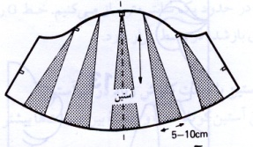  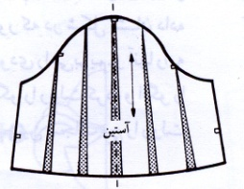  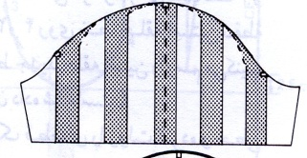  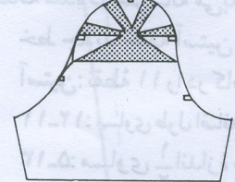  1) 2) 3) 4)  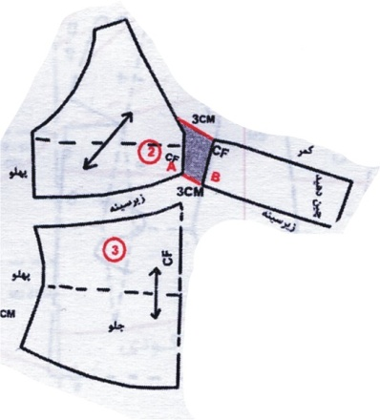  5 – شکل مقابل الگوی کدام یقه را نشان می دهد ؟  1)یقه گره ای 2)یقه دراپه  3)یقه انگلیسی 4)یقه حلزونی  6 - برای تمیزدوزی لبه های پارچه حریر از کدام شیوه دوخت استفاده می شود ؟  1) سردوزی با اورلاک 2) سردوزی با زیگزاگ ساده 3) سردوزی با پیچ رول 4)چسباندن زانفیکس  کدام قسمت های لباس نیاز به چسباندن لایی دارد ؟  لبه جیب 2) یقه 3) کمر دامن 4) همه موارد  در یک آستین معمولی دور بازو باید چند سانتی متر آزادی داشته باشد ؟  1) cm2 2) cm3 4) cm4 4) cm5  5 – کدامیک از اندازه های زیر جزو اندازه های لازم برای رسم الگوی بالاتنه قالب بدن نمی باشد ؟ 1  1) برآمدگی باسن 2) قد از کمر تا باسن 3) کارور جلو 4) کارور پشت  1 - کدامیک از ابزارهای زیر جزو ابزارهای لازم برای ساخت الگو نمی باشد ؟  1) کاغذ الگو 2) خط کش 3) گچ خیاطی 4) گونیا  7 – در مدل سازی از روی ژورنال ، اگر مدل جلوی لباس قرینه باشد ، به .......... اساس جلو نیازمندیم :  1) نصف الگو 2) یک الگوی کامل 3) دو الگوی کامل 4) بیشتر از دو الگوی کامل  8- الگوی یک پیراهن را روی هرکدام از پارچه های زیر برش می زنیم . با در نظر گرفتن نقش پارچه ها در کدام مورد پارچه بیشتری مورد نیاز است ؟  1 ) پارچه نخی ساده 2) پارچه نخی با گل های سربالا 3) پارچه نخی با گل های سروته 4) پارچه نخی خالدار  9- کدام یک از گزینه های زیر کفپوش بهتری برای یک کارگاه خیاطی می باشد ؟  - موکت 2) آجر 3) موزاییک 4) فرش  10- آستین دو تکه برای چه نوع لباس هایی مناسب است ؟  - لباس عروس 2) لباس کودک 3) کت و پالتو 4) هر سه مورد صحیح است  11- ساسون یک سانتی متری یقه آرشال را در کدام مرحله ساخت یقه رسم می کنیم ؟  1) قبل از رسم خط شکست 2) بعد از رسم خط شکست 3) بعد از رسم دال یقه 4) بعد از رسم سجاف  12- برای کنترل سرشانه و برای این که حالت کشیدگی در جلوی لباس از بین برود چه تغییری در الگو می دهیم ؟  - به سرشانه جلو یک سانتی متر اضافه کرده و از سرشانه پشت یک سانتی متر کم می کنیم  - از سرشانه جلو یک سانتی متر کم کرده وبه سرشانه پشت یک سانتی متر اضافه می کنیم  - به سرشانه جلو و پشت 1 سانتی متر اضافه می کنیم  - از سرشانه جلو و پشت ا سانتی متر کم می کنیم  13- کدامیک از اندازه های زیر جزو اندازه های لازم برای رسم الگوی شلوار نمی باشد ؟  - دور کمر 2) دور باسن 3) دور سینه 4) بلندی باسن  14- کدام پارچه را نمی توان برای مدل های فون ، کلوش و ترک استفاده کرد ؟  - راه راه افقی 2) راه راه عمودی 3) چهار خانه 4) گل دار  15- مناسب ترین دوخت جهت پارچه های لطیف خصوصاً حریر کدام است ؟  1) دو درزه 2) دوبله شکسته 3) دوبله خوابیده 4) هر سه مورد  16- در کدام پارچه باید از ابتدا قد دامن را مشخص کرد ؟  - راه راه 2) چهارخانه 3) حاشیه دار 4) خالدار  17- کدام گزینه در مورد ساخت یقه دکلته صحیح است ؟  1)ساسون سینه را به خط پهلو منتقل کرده و دو برابر می کنیم  2) ساسون سینه را به وسط خط سرشانه منتقل کرده و دو برابر می کنیم  3) ساسون سینه را به خط پهلو منتقل کرده و نصف می کنیم  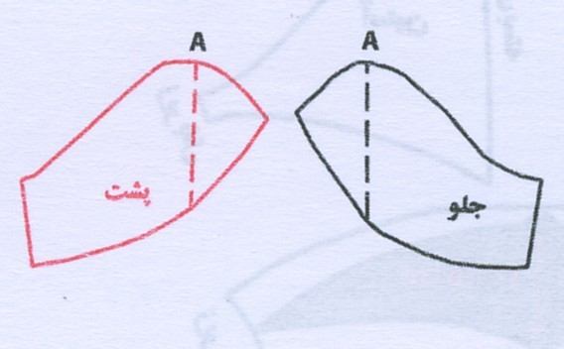  4) ساسون سینه را به وسط خط سرشانه منتقل کرده و نصف می کنیم  18- شکل مقابل الگوی کدام آستین را نشان می دهد ؟  - دراپه 2) پفی 3) گلبرگی 4) فانوسی  19- کدام گزینه در مورد رعایت نکات ایمنی در محیط کارگاه خیاطی صحیح نیست ؟  - پس از اتمام کار دو شاخه را از پریز خارج کنید  - تمام وسایل برقی را به سیم ارت مجهز کنید  - دستگاهها را طوری قرار دهید که سیم برق آنها زیر پا باشد  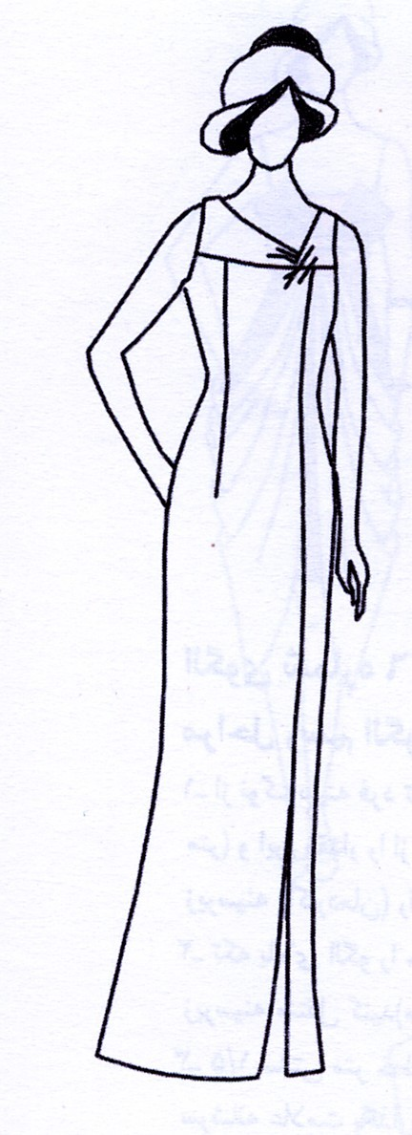  - هنگام استفاده از چرخ خیاطی ، انگشتان را از قطعات متحرک دور نگهدارید  با توجه به شکل روبرو گزینه صحیح و غلط را مشخص کنید:.  20- برای رسم الگوی این پیراهن لازم است تا الگوی کامل جلو کشیده شود  21- در الگوسازی این مدل ساسون سینه را بسته و به برش افقی انتقال می دهیم  22- در الگوسازی این مدل ساسون سینه را بسته و به خط پهلو انتقال می دهیم  23- در الگوسازی دامن این مدل از الگوی دامن کلوش استفاده شده است  به سوالات پاسخ تشریحی بدهید:  24- از اندازه های لازم برای رسم الگوی اساس بالاتنه 2 مورد را نام ببرید.  25- خط شکست در یقه را تعریف کنید.  26- الگوی کار را تعریف کنید.  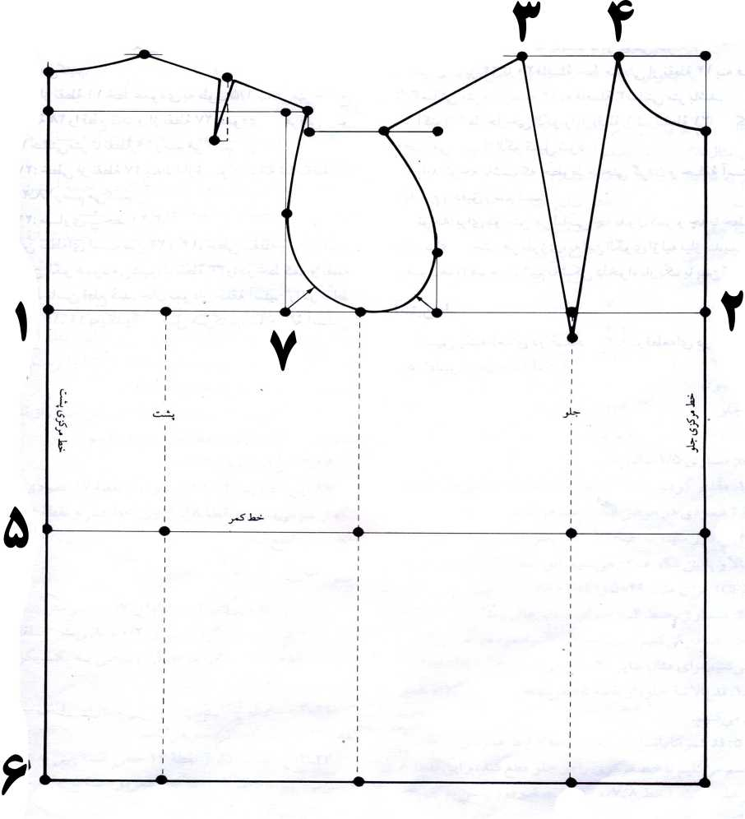  تصویر روبرو الگوی اساس بالاتنه را نشان می دهد.  با توجه به شکل به سوالات زیر پاسخ بدهید:  27- فاصله ( 2-1 ) =  28- فاصله ( 4-3 ) =  29- فاصله ( 6-5 ) =  30- فاصله ( 7-1 ) =  موفق باشید. |  |  |  | 1  1  1  1  1  1  1  5/0  5/0  5/0  5/0  5/0  5/0  5/0  5/0  5/0  5/0  5/0  5/0  5/0  5/0  5/0  5/0  1  1  1  5/0  5/0  5/0  5/0  20
  سوالات امتحان درس هماهنگ: الگوساز و برشکار لباس زنانه  ( تکدوزی ) | رشته: خیاطی لباس زنانه – الگوسازی لباس زنانه با رایانه | ساعت شروع: 8 صبح | مدت امتحان :  60 دقيقه
  شاخه ي كاردانش (هنرجویان عزيز سوالات در (3) سه صفحه تنظيم شده است) |  | تاريخ امتحان: 6/3/1391
  كداستاندارد: 1/3 /2/41/91-7 |  | اداره كل آموزش و پررش استان اردبيل
  ســــــــــوالات
  سوالات امتحان درس هماهنگ: الگوساز و برشکار لباس زنانه  ( تکدوزی ) | رشته: خیاطی لباس زنانه – الگوسازی لباس زنانه با رایانه | ساعت شروع: 8 صبح | مدت امتحان :  60 دقيقه
  شاخه ي كاردانش (هنرجویان عزيز سوالات در (3) سه صفحه تنظيم شده است) |  | تاريخ امتحان: 6/3/1391
  كداستاندارد: 1/3 /2/41/91-7 |  | اداره كل آموزش و پررش استان اردبيل
  ســــــــــوالات
سوالات امتحان درس هماهنگ: الگوساز و برشکار لباس زنانه  ( تکدوزی ) | رشته: خیاطی لباس زنانه – الگوسازی لباس زنانه با رایانه | ساعت شروع: 8 صبح | مدت امتحان :  60 دقیقه
شاخه ي كاردانش (هنرجویان عزيز سوالات در (3) سه صفحه تنظيم شده است) |  | تاريخ امتحان: 6/3/1391
كداستاندارد: 1/3 /2/41/91-7 |  | اداره كل آموزش و پررش استان اردبيل
ســــــــــوالات

